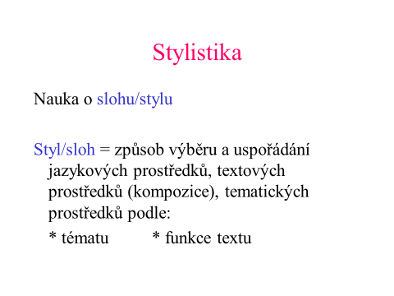

**Funkční styly:**

odborný

publicistický

administrativní

umělecký

řečnický

prostěsdělovací (hovorový)